**[tomcat配置虚拟路径上传文件、图片](https://www.cnblogs.com/fatTmonkey/p/11571967.html)**

一、tomcat配置

1、在tomcat安装目录下找到conf目录（tomcat/conf/service.xml），修改service.xml文件：

path：虚拟路径，以 / 开头；

docBase：磁盘路径（绝对路径），Windows环境以盘符（D:/template）开始，linux环境如下；

reloadable：为 true 时 当web.xml或者class有改动的时候都会自动重新加载不需要从新启动服务；

<Context path="/template" docBase="/home/template" reloadable="true" />

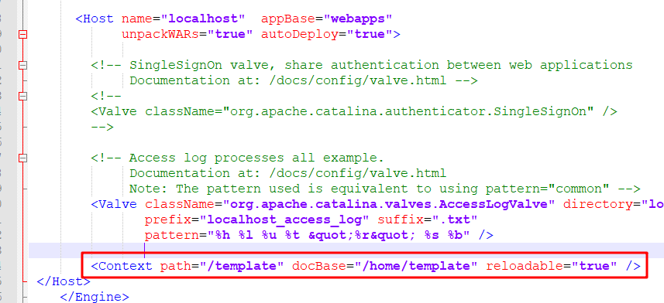

注：增加的配置需放在<Host></Host>标签内；

建议docBase的路径不要和tomcat放在一起，首先因为配置虚拟路径就是想做资源服务器，将资源独立出来，放到项目或tomcat中就和将资源放到项目中一样，其次会增加tomcat的负载；

2、上传

上传资源时需要将资源上传到docBase(绝对路径)路径下

[复制代码](javascript:void(0);)

　　 @RequestMapping(value = "uploadImg", produces = MediaType.APPLICATION_JSON_UTF8_VALUE)

@ResponseBody

public Object uploadImg(MultipartFile file, HttpSession session, HttpServletRequest request) {

SessionContainer s = (SessionContainer) session.getAttribute("sc");

ResultVo resultVo = new ResultVo();

resultVo.setCode(ResultEnum.ERROR.getCode());

// String call_path = Global.getProperty("VOUCHER_IMAGE_URL");

String call_path = "/template";

// String path = Global.getProperty("VOUCHER_IMAGE_DIR");

String path = "/home/template/";

try {

String fileName = file.getOriginalFilename();

String date = com.ronglian.bms.commons.utils.DateUtil.getDate("yyyyMMdd");

String rand = RandomUtil.randomNumbers(3);

String merchNo = s.getMerchNo();

if (StringUtils.isBlank(merchNo)) {

merchNo = Constants.ROOT_ORG_CODE;

}

String lastStr = fileName.substring(fileName.lastIndexOf("."));

path = path + merchNo + "/";

fileName = date + rand + lastStr;

File dir = new File(path, fileName);

if (!dir.exists()) {

dir.mkdirs();

}

dir.setWritable(true, false);

file.transferTo(dir);

// 图片物理路径

String phy_path = dir.getPath();

// 图片访问路径

String filePath = call_path + "/" + merchNo + "/" + fileName;

logger.info("图片真实路径：" + phy_path);

logger.info("上传成功，模板路径：" + filePath);

resultVo.setCode(ResultEnum.SUCCESS.getCode());

resultVo.setMsg(filePath);

} catch (IOException e) {

logger.error("上传出错，原因：", e);

}

return resultVo;

}

[复制代码](javascript:void(0);)

filePath：图片回显路径需要用虚拟路径，如：http://ip:port/template/图片.jpg

3、保存及回显

将图片路径保存到数据库，可保存两个，一个图片真实的物理路径，一个为图片的虚拟路径，或只存图片虚拟路径即可；

注：tomcat配置的虚拟路径中没有配置项目名称，一般项目的资源访问都有项目名，此时需要将项目名称去掉，或者再tomcat中配置虚拟路径时将项目名称配置进去即可。